## Практическая работа 4. Использование grid (гридов)

*Цель работы:* сверстать элементы сайта используя гриды.

*Задачи работы:*

1. Изучить основные понятия грид-верстки
2. Сверстать шаблон сайта с использованием гридов.
3. Сверстать каталог товаров с помощью грид-сетки
4. Сверстать галерею с помощью грид-сетки

*Инструменты:*Visual Studio Code, браузер Google Chrome.

**Теория**

Описание сетки

Чтобы сделать элемент «гридом» нужно задать свойство display: grid; у его непосредственного родителя. Сама грид-сетка также задается у родительского элемента.

Схема и термины грида

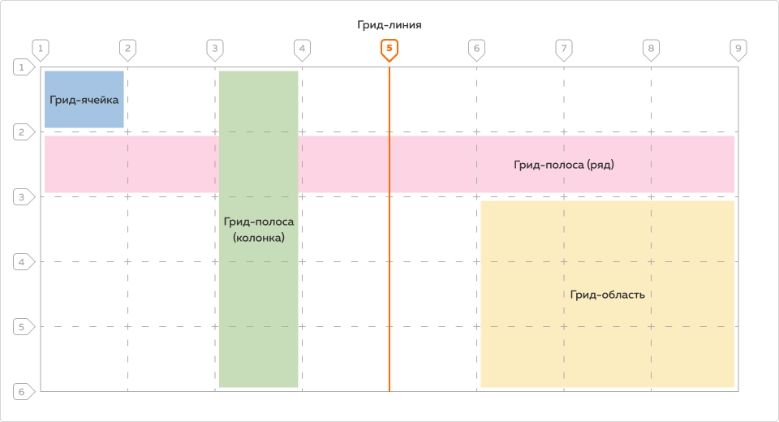

Рисунок 1 – Грид-сетка

Основные понятия в гриде

* grid container — грид-контейнер, он же грид-родитель, верхний, родительский элемент грида;
* grid item — грид-элемент, он же грид-ребёнок, элемент первого уровня вложенности в грид-контейнер, собственно, его расположение — цель грида;
* grid track — грид-полоса, собирательный термин для ряда и колонки грида;
* grid cell — грид-ячейка;
* grid line — грид-линия, виртуальная граница между соседними грид-полосами, к которой можно привязывать грид-элементы;
* grid area — грид-область, пространство для размещения грид-элементов, ограниченное четырьмя грид-линиями;
* grid gutter, grid gap — грид-интервал, промежуток между соседними грид-полосами.

**Задание 1. Создание общей структуры шаблона**

1. Создайте html-разметку

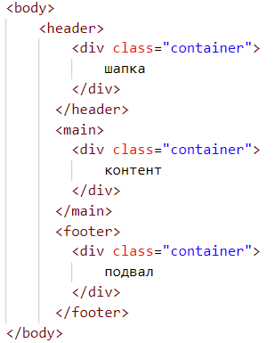

1. Создайте папку для внешних стилевых файлов и файл style.css в нем.
2. Подключите стилевой файл к html-странице
3. Задайте стили для контейнера

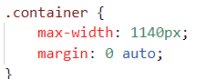

1. Сделайте header, main и footer grid-элементами, для это у body задайте стилевое правило

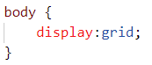

1. Просмотрите результат в браузере

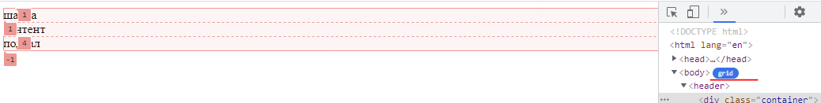

Рисунок 2 – Грид в браузере

1. Задайте у тегов html и body высоту по 100%
2. Сбросьте padding и margin
3. Просмотрите результат в браузере

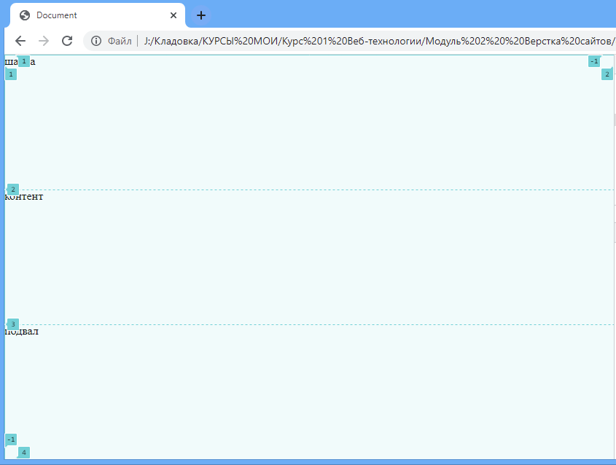

Рисунок 3 – Грид в браузере

1. Задайте шаблон для строк грида (1fr позволит растянуть среднюю контентную часть сайта)

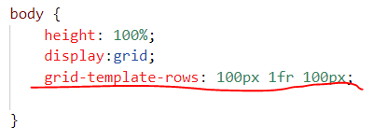

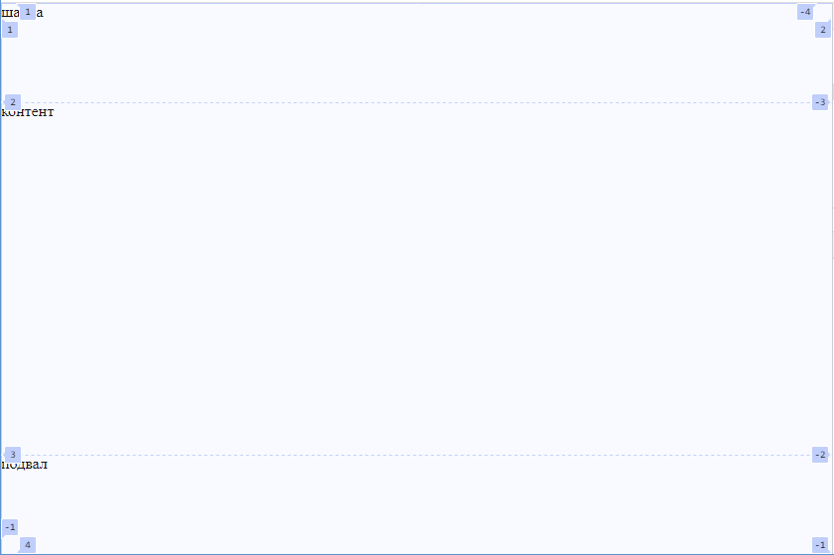

Рисунок 4 – Прижатие футера к низу страницы

**Теория:**

Размеры строк и колонок в гриде и интервалы между ними определяются почти всеми возможными единицами измерения, относительными и абсолютными, то есть это могут быть значения в px, % и auto, а также в остальных единицах размеров CSS. Также у гридов есть своя собственная относительная единица fr.

Рассмотрим значение тех единиц, которые имеют своё особенное значение в гридах.

* fr (fraction) — доля доступного (свободного от другого контента) пространства в грид-контейнере;
* auto — пространство, достаточное для контента;
* % — процент от доступной ширины или высоты грид-контейнера.

**Задание 2. Верстка каталога**

1. Внутри контейнера main создайте div с классом catalog. А в нем один div с классом catalog__item

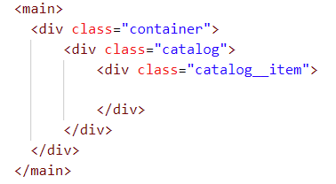

1. Сверстайте catalog__item как на рисунке (из макета <https://www.figma.com/file/xHjAxd90oUnfpTQ5NZnSoz/Templates-%2317.-More-on-Figma.info?node-id=0%3A1>)



Рисунок 5 – Элемент каталога

1. Создайте восемь дубликата этого блока
2. Сделайте их гридами, для это у их родителя (класс catalog) задайте стилевые правила

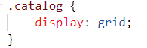

1. Просмотрите результат
2. Задайте грид-шаблон для колонок

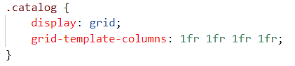

1. Просмотрите результат

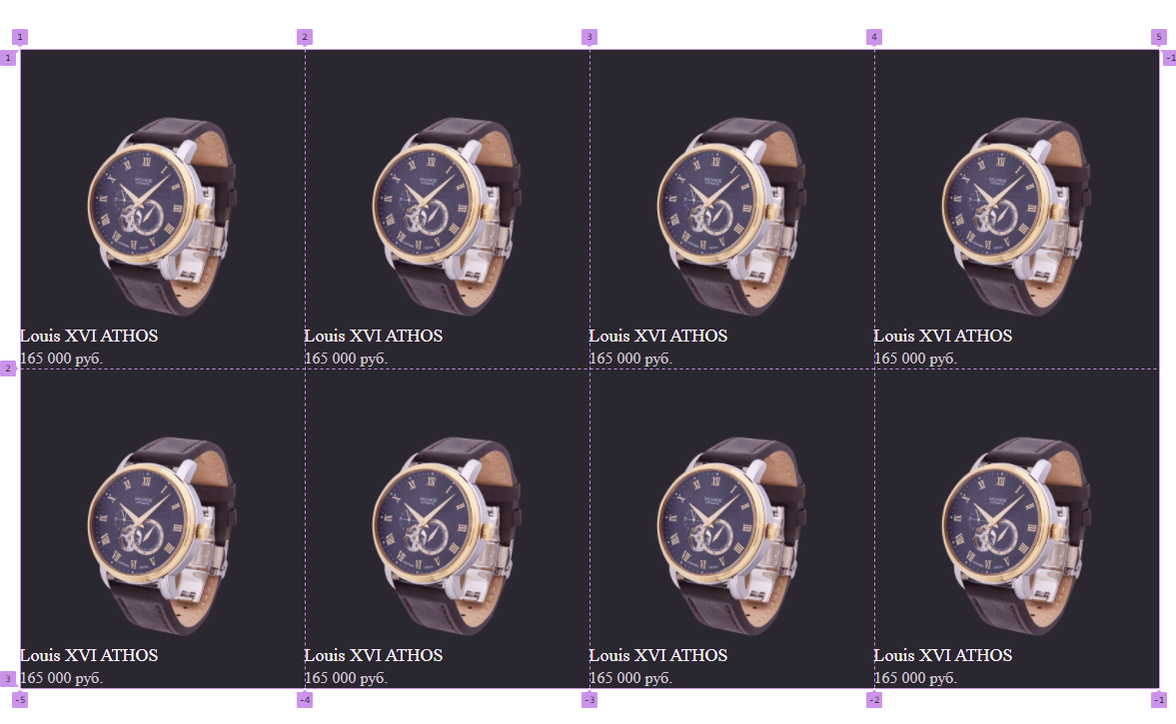

Рисунок 6 – Каталог

1. Задайте отступы между элементами с помощью

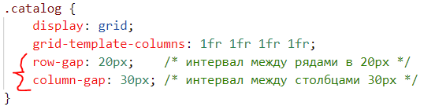

1. Просмотрите результат

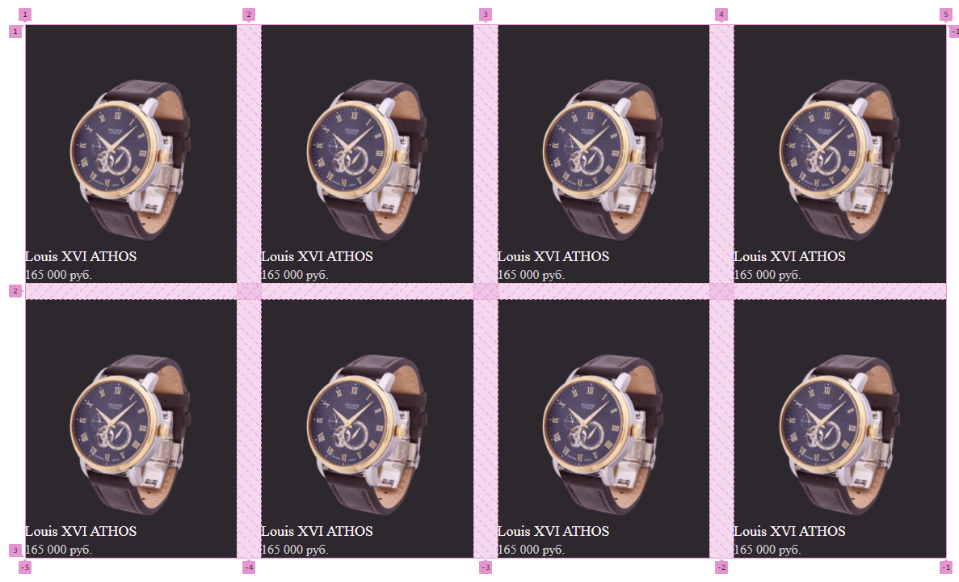

Рисунок 7 – Отступы между элементами

**Теория**

Грид интервал:

* интервал в 10px появится между всеми элементами

gap: 10px;

* интервал между рядами

row-gap: 20px;

* интервал между столбцами

column-gap: 10px;

* интервал между рядами и столбцами

gap: 20px 10px;

1. Уберите один или пару элементов каталога. Сетка не поедет

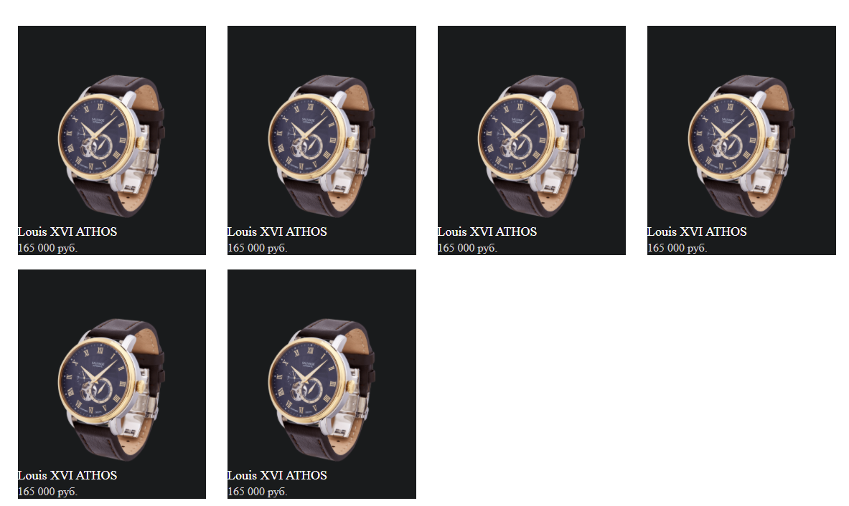

Рисунок 8 – Структура сетки

1. Добавьте у catalog внутренние отступы по 20px. Не забудьте установить в стилях box-sizing: border-box
2. Добавьте медиа-запросы, которые будут менять структуру грида:

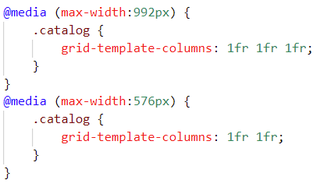

1. Просмотрите результат

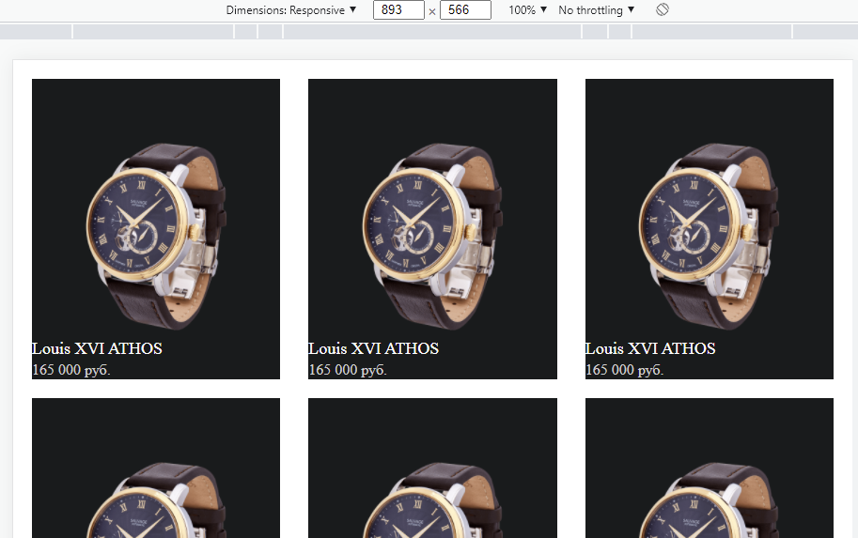

Рисунок 9 – Адаптация каталога под ширину 992px

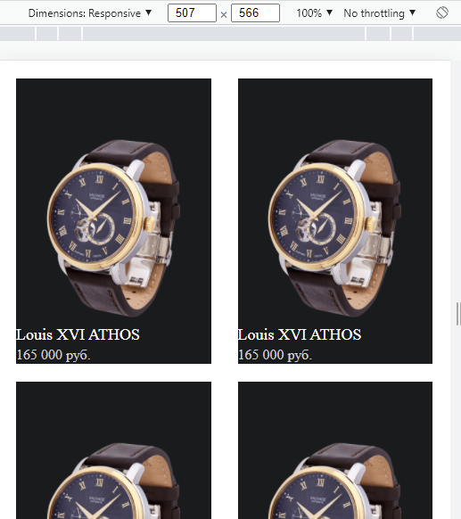

Рисунок 10 – Адаптация каталога под ширину 576px

**Задание 3. Верстка сложной галереи (использование координат по столбцам и по рядам)**

Сверстайте более сложную сетку (шаблон <https://www.figma.com/file/cYa1QMO3aI8fry1YKEaf8nvX/Templates-%2314.-More-on-Figma.info?node-id=0%3A1>)



Рисунок 11 – Макет галереи

1. Рассмотрим структуру макета



Рисунок 12 – Деление галереи на ряды и колонки

1. Видно что у нас есть 12 колонок и три ряда, между рядами и столбцами по 30px. Высота ряда – 300px, ширина колонки – автоматически делит пространство на 12 частей.
2. Создаем после блока catalog, блок с классом gallery и задаем у него стили. Чтобы 12 раз не писать 1fr воспользуемся функцией repeat.

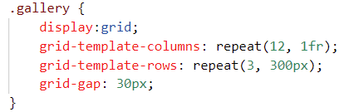

1. Просмотрите сетку грида в браузере

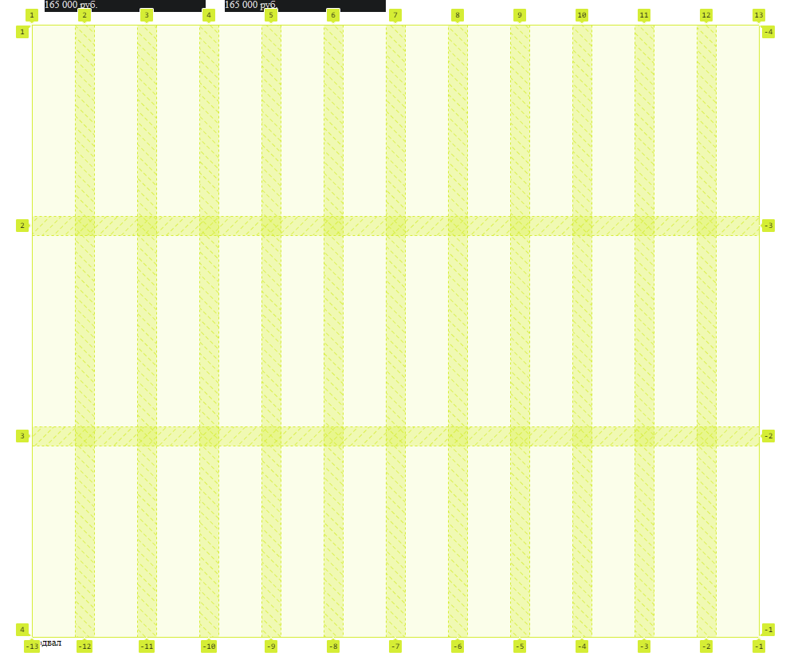

Рисунок 13 – Грид-сетка

1. Создайте внутри галереи блок gallery__logo c svg-логотипом внутри

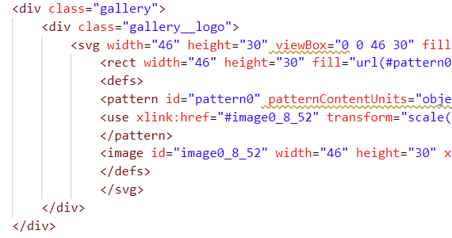

1. Блок с логотипом должен занимать 1 ряд и три колонки. Задайте это в стилях.

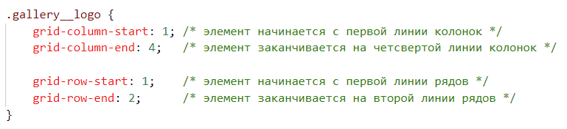

1. Просмотрите результат

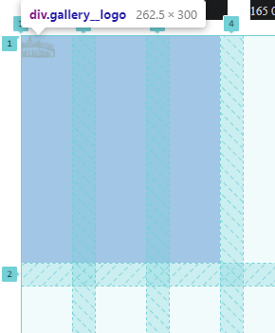

Рисунок 14 – Элемент внутри грид-сетки

1. Центрируйте содержимое этого элемента. Проще всего это сделать преобразовав gallery__logo во флекс-элемент:

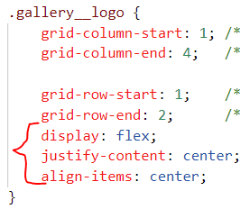

1. Просмотрите результат

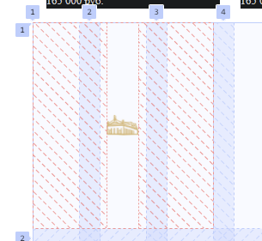

Рисунок 15 – Флекс-элемент внутри грид-сетки

1. Создайте в галереи следующий блок gallery__img1 и задайте ему стилевые правила

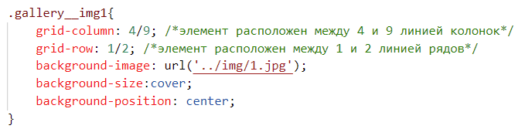

1. Просмотрите результат
2. Аналогично добавьте остальные картинки в галерею

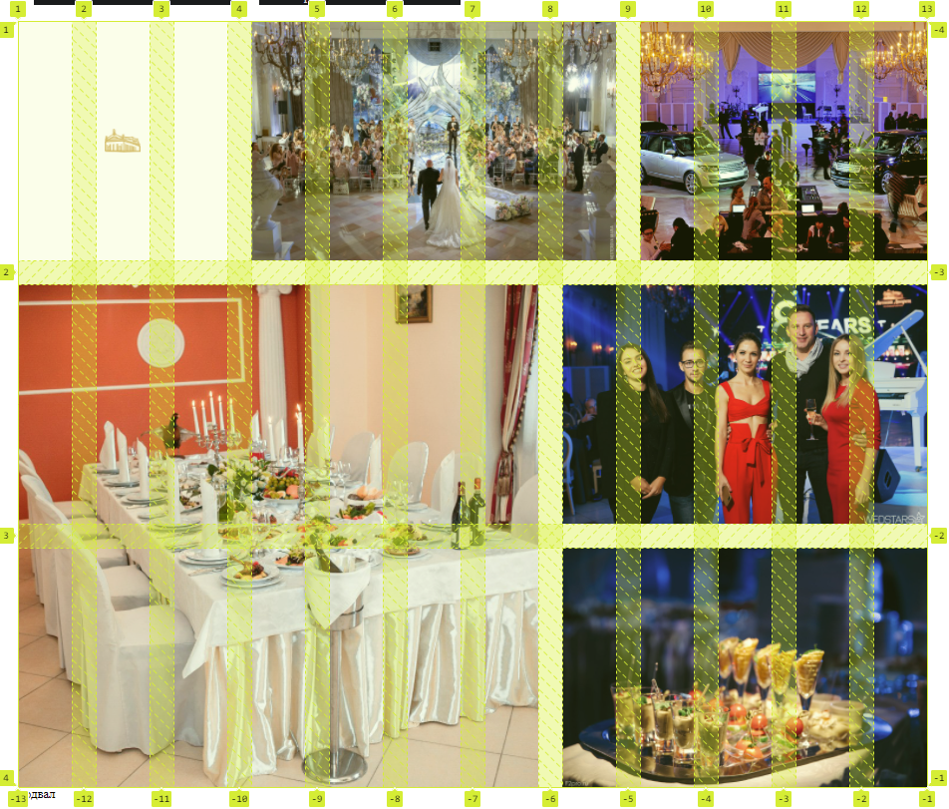

Рисунок 16 – Галерея внутри грид-сетки

1. С помощью медиа-запросов реализуйте адаптацию галереи как на картинках ниже

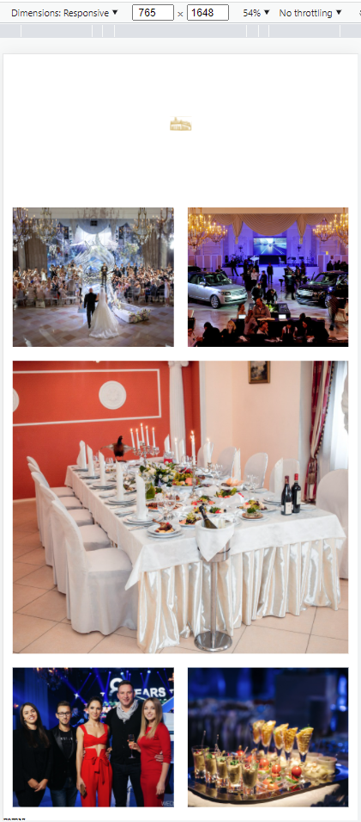

Рисунок 17 – Изменение сетки при адаптации для 768px

**Задание 5. Верстка сложной галереи (использование грид-областей)**

Построим ту же галерею, но используя шаблоны для грид-областей

1. Создайте еще один раздел с галерей – gallery1

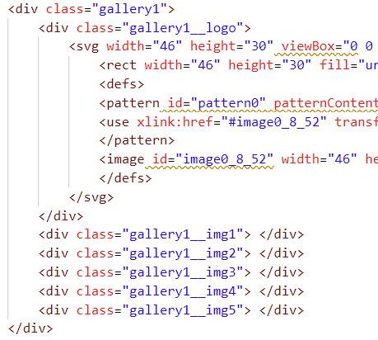

1. Задайте шаблон для gallery1

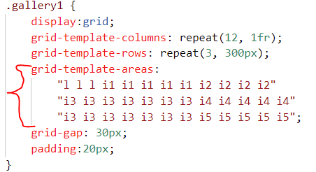

1. Для gallery1_logo задайте грид-область

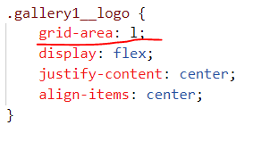

1. Аналогично поступите со всеми остальными блоками второй галереи
2. Просмотрите результат

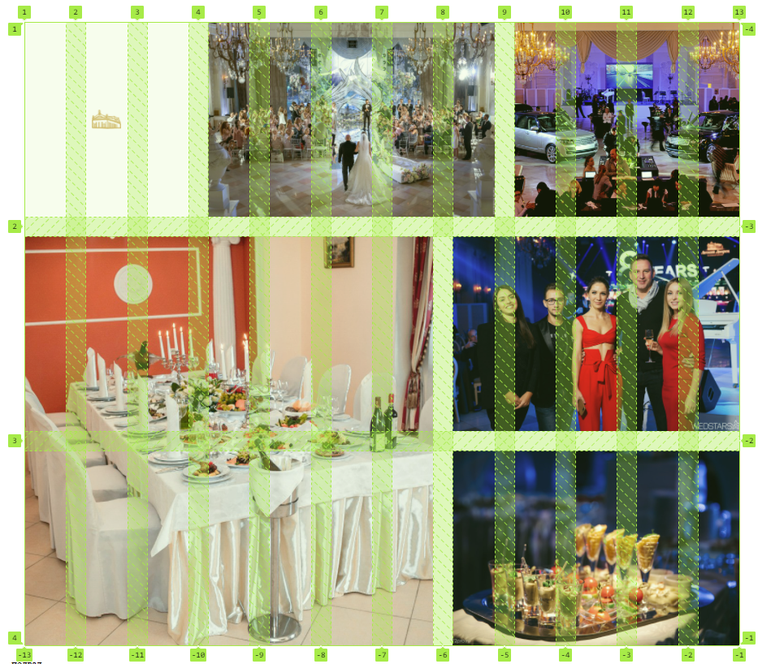

Рисунок 18 – Галерея, созданная с помощью шаблона областей

1. С помощью изменения шаблона областей осуществите адаптацию галереи